本发明公开了一种液相放电等离子体冲击波破岩系统及方法，包括液电破岩装置，装置两端分别通过高压电缆和接地电缆通过超高压电缆连接到电容储能增压触发器，电容储能增压触发器通过高压脉冲充电电源正极线、高压脉冲充电电源地线、连接到高压脉冲充电电源，高压脉冲充电电源通过脉冲占空比控制信号线和脉冲占空比控制器电源线连接到脉冲占空比控制器，还设有无线收发器，让液相放电等离子体冲击波破岩系统连接到远程调压服务器；所述液电破岩装置在液相环境中工作，设有液体介质储存箱，所述液电破岩装置放置于液体介质储存箱内。本发明通过设计一套全新的系统和系统内的具体结构，以及设计配套的操作方法，使其能够实现对岩样的液电破岩测试。

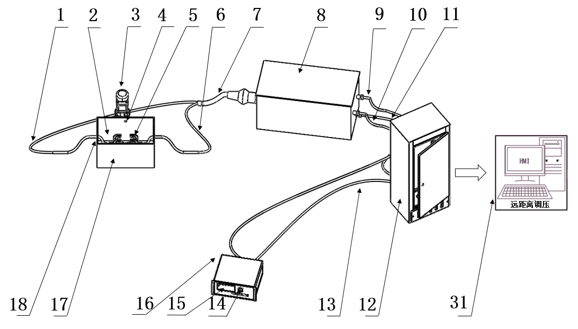

1．一种液相放电等离子体冲击波破岩系统，其特征在于，包括液电破岩装置（5），液电破岩装置（5）两端分别通过高压电缆（1）和接地电缆（6）通过超高压电缆（7）连接到电容储能增压触发器（8），电容储能增压触发器（8）通过高压脉冲充电电源正极线（9）、高压脉冲充电电源地线（10）、连接到高压脉冲充电电源（12），高压脉冲充电电源（12）通过脉冲占空比控制信号线（11）和脉冲占空比控制器电源线（13）连接到脉冲占空比控制器（16），还设有无线收发器，让液相放电等离子体冲击波破岩系统连接到远程调压服务器（31）；

所述液电破岩装置（5）在液相环境中工作，设有液体介质储存箱（17），所述液电破岩装置（5）放置于液体介质储存箱（17）内，在液体介质储存箱（17）中存放有液体介质（2），将整个液电破岩装置（5）浸没。

2．根据权利要求1所述的一种液相放电等离子体冲击波破岩系统，其特征在于，所述液电破岩装置（5）包括至少两套电极端（27）和电极夹具活动导轨（21），所述电极夹具活动导轨（21）用于固定电极端（27），高压电极（19）和低压电极（22）分别连接到高压电缆（1）和接地电缆（6），高压电极（19）和低压电极（22）固定在电极夹具活动导轨（21）上并保持相向设置，在高压电极（19）和低压电极（22）附近设置岩样（32），通过高压电极（19）和低压电极（22）放电，实现对岩样（32）破岩的实验。

3．根据权利要求2所述的一种液相放电等离子体冲击波破岩系统，其特征在于，所述电极夹具活动导轨（21）为至少一组对称设置的支架结构，所述电极夹具活动导轨（21）的支架结构上设有一条倒L型的槽体，所述电极端（27）连接的发射端通过可调压紧螺栓（28）固定在电极夹具活动导轨（21）上，并可在不同位置和角度固定，适应不同测试情况和测试需求的岩样（32）；

所述电极夹具活动导轨（21）通过一号螺栓（25）固定在破岩装置基板（25）上，所述岩样（32）通过岩样卡爪（23）从侧面夹紧固定，岩样卡爪（23）通过二号螺栓（26）固定在破岩装置基板（25）上。

4．根据权利要求3所述的一种液相放电等离子体冲击波破岩系统，其特征在于，所述电极端（27）包括电极夹头（28）和电极尖端（30），电极夹头（28）的侧面连接有可调压紧螺栓（28），电极夹头（28）尾部分别连接高压电极（19）和低压电极（22），在高压电极（19）和低压电极（22）外侧包裹有外层绝缘介质（20）。

5．根据权利要求4所述的一种液相放电等离子体冲击波破岩系统，其特征在于，所述电极尖端（30）为可拆卸结构，在电极尖端（30）后端设置螺纹，与电极夹头（28）内的螺纹段配合实现拆装。

6．根据权利要求4所述的一种液相放电等离子体冲击波破岩系统，其特征在于，在电极尖端（30）上方的区域设有冲击波反射装置（33），所述冲击波反射装置（33）为一块可实现反射的罩体，内侧表面镀有反射层，用于反射冲击波。

7．根据权利要求1所述的一种液相放电等离子体冲击波破岩系统，其特征在于，所述液体介质储存箱（17）的外侧设有循环泵（3），循环泵（3）通过所述循环水管（4）分别与所述液体介质储存箱（17）和外部的储液箱相连，在所述液相放电等离子体冲击波破岩系统工作时，可实现液体介质（2）的更换与分层处理。

8．根据权利要求1所述的一种液相放电等离子体冲击波破岩系统，其特征在于，所述液电破岩装置（5）在高压电缆（1）与接地电缆（6）之间经电缆密封圈（18）固连，所述电缆密封圈（18）起到防止液体介质（2）渗出的功能；液体介质储存箱的内壁采用KNM1000nm双组分纳米绝缘层材料喷涂于表层。

9．根据权利要求1所述的一种液相放电等离子体冲击波破岩系统，其特征在于，所述电容储能增压触发器（8）将220V电压最高升压为300KV；所述远距离调压服务器（31）调节控制高压脉冲频次，脉冲频率为5-30HZ；

脉冲占空比控制器（16）包括脉冲占空比控制器开关（14）、脉冲占空比控制器数据显示屏（15）。

10．一种液相放电等离子体冲击波破岩方法，采用如权利要求1-9所述的一种液相放电等离子体冲击波破岩系统，其特征在于，至少包括以下步骤：

步骤S1.检查电路开关是否闭合，释放电压后进入实验场地，将高压电缆（1）、接地电缆（6）与高压电极（19）、接地电极（22）断开；从液体介质储存箱（17）中取出并调节液电破岩装置（5）中，通过移动岩样卡爪（23）、电极夹具（29），调节电极导轨（21），来将设备调整至合适位置并紧固岩样（25），特别注意调整电极端（27）的位置和角度，然后安装并调节冲击波反射装置的位置；

步骤S2.将调节后的液电破岩装置（5）重新放入液体介质储存箱（17）中，将高压电缆（1）、接地电缆（6）通过电缆密封圈（18）与高压电极（19）、接地电极（22）重新连接，并检查是否紧固；循环泵（3）与循环水管（4）连接，并向液体介质储存箱（17）中倒入液体介质（2），保证液体介质（2）完全淹没液电破岩装置（5），避免电流从液体介质表面发散，使之在两电极之间产生等离子体通道；

步骤S3.检查电缆连接是否合理正确，具体方法是：打开脉冲占空比控制器开关（14）、高压脉冲充电电源（12），利用远程调压服务器（31）调节好电压、频率、占空比的参数，连接外置可观测实验实时电压数据的示波器，开始破碎实验；

步骤S4.观察记录每次脉冲输出最大电压、正脉宽、频率等数据及观察产生的岩屑多少与每次脉冲放电后产生冲击波的声响，可以得出产生冲击波能量，当输出脉冲次数达到实验设计次数时，通过远程调压服务器（31）关闭高压脉冲充电电源（12），关闭脉冲占空比控制器开关（14）、循环泵（3）；

步骤S5.检查所有开关都已闭合，通过便携式接地棒安全散流雷能量使其泄入大地，断开高压电缆（1）、接地电缆（6）取出液电破岩装置（5）；调松电极夹具（29）、电极导轨（21）、岩样卡爪（23），并取出实验后的岩样（25）与岩屑；

步骤S6.清理整个实验装置，将所有部件安装回原位，本次实验结束。

**一种液相放电等离子体冲击波破岩系统及方法**

**技术领域**

本发明涉及油气田开发技术领域，特别涉及电离破岩测试领域，具体是一种液相放电等离子体冲击波破岩系统及方法。

**背景技术**

随着能源资源勘探开发的不断深入，我国大部分地区的油气田开发已进入中后期，只有深部高温高压地层还剩余开发的石油、天然气及非常规气等资源以及目前在青海共和地区开采的取之不尽的地热能。由此在未来的能源资源开采中，硬岩破碎技术是油田开发的核心内容，提高深层硬岩破岩效率在石油勘探、钻井等工程问题中为当务之急。

破岩效率决定了钻进速度与单口油井的经济效益，传统的PDC钻头旋转钻井在深井、超深井钻进过程中深部高温高压地层，目前存在速度慢、周期长和成本高等痛点，制约着能源资源的开发，亟需更为高效的新型破岩技术和配套破岩工具。

近年来，以降低钻井过程的钻进成本、提高能源利用率、钻井速率、破岩效率等为目的，提出了多种较为前沿的新型高效破岩技术，如热力碎岩、高压水射流破岩、粒子冲击破岩技术、微波加热辅助碎岩、激光钻井破岩技术等新型破岩技术。粒子冲击破岩对粒子喷嘴的要求和配套工具的加工工艺要求较高；激光钻井破岩受激光功率的限制，目前还处于实验探索阶段；超声波破岩其使用范围较窄，要求岩石是脆性，在实际工程条件下是受到限制的；水射流破岩、激光钻井破岩、超声波破岩目前都尚且处于实验室验证阶段，能否适用于实际钻井工况还有待进一步探索。

高压电脉冲破岩技术是目前最具潜力、切合实际工况的破岩方式。可有效实现提高钻井速度、缩短钻井周期、降低成本等优势，根据电极与岩样之间所处的关系，即：等离子体通道产生的位置，可将电脉冲破碎分为两种类型：电破岩与液电破岩。电破岩为电极钻头与岩样直接接触，中间无间隙，由于在高压短脉冲电压下，岩石的击穿场强小液体介质（电导率小于300μs/cm的水或油）的击穿场强，等离子体通道在产生在岩石内部；液电破岩为电极与岩样未直接接触，中间留有间隙，等离子体通道在液体介质中产生。

液相放电等离子体冲击波破岩钻进，是利用高压电脉冲在液体介质中产生液电效应即：对液体中存在一定间隙的高压电极与接地电极施加高压脉冲电压，液体介质间隙瞬间被击穿形成等离子体电弧通道，强电能通入等离子体通道形成放电通路，在形成通道后高压脉冲电源中电容器中储存的剩余电能通过等离子体通道与液体进行一系列的化学、生物、力学作用。液电破岩是在电脉冲破岩技术研究的基础上，利用液电效应产生冲击波破岩，其中电脉冲放电破岩钻进已经被很多国家证实其可行性。高压电极与接地电极之间液体介质被高能瞬间分解，高温高压的作用使其电离为等离子体形成等离子体通道，内部产生巨大压力差和温度差，从而引起通道的膨胀、扩张、挤压周围液体介质，产生冲击波。通过液相放电等离子体产生的冲击波可以通过改变液体介质的电学性质、高压脉冲的峰值电压与频率等参数进行调节。因此，对于其参数进行测试，寻找最佳的液电破岩方案，对提高生产效率有很大帮助，也有研究团队进行了相应的探索并形成一定的研究成果，但现有技术成果一般都是简单的将电极发射机构支撑并与岩样进行交互，没有形成较为完善的测试系统和相应方法，可以参考的参数较少，无法精确的控制各种变量进行测试。

**发明内容**

针对上述问题，本发明提供一种液相放电等离子体冲击波破岩系统及方法，通过设计一套全新的系统和系统内的具体结构，以及设计配套的操作方法，使其能够实现对岩样的液电破岩测试。

本发明的技术方案是：

一种液相放电等离子体冲击波破岩系统，包括液电破岩装置，液电破岩装置两端分别通过高压电缆和接地电缆通过超高压电缆连接到电容储能增压触发器，电容储能增压触发器通过高压脉冲充电电源正极线、高压脉冲充电电源地线、连接到高压脉冲充电电源，高压脉冲充电电源通过脉冲占空比控制信号线和脉冲占空比控制器电源线连接到脉冲占空比控制器，还设有无线收发器，让液相放电等离子体冲击波破岩系统连接到远程调压服务器；

所述液电破岩装置在液相环境中工作，设有液体介质储存箱，所述液电破岩装置放置于液体介质储存箱内，在液体介质储存箱中存放有液体介质，将整个液电破岩装置浸没。

进一步的，所述液电破岩装置包括至少两套电极端和电极夹具活动导轨，所述电极夹具活动导轨用于固定电极端，高压电极和低压电极分别连接到高压电缆和接地电缆，高压电极和低压电极固定在电极夹具活动导轨上并保持相向设置，在高压电极和低压电极附近设置岩样，通过高压电极和低压电极放电，实现对岩样破岩的实验。

进一步的，所述电极夹具活动导轨为至少一组对称设置的支架结构，所述电极夹具活动导轨的支架结构上设有一条倒L型的槽体，所述电极端连接的发射端通过可调压紧螺栓固定在电极夹具活动导轨上，并可在不同位置和角度固定，适应不同测试情况和测试需求的岩样；

所述电极夹具活动导轨通过一号螺栓固定在破岩装置基板上，所述岩样通过岩样卡爪从侧面夹紧固定，岩样卡爪通过二号螺栓固定在破岩装置基板上。

进一步的，所述电极端包括电极夹头和电极尖端，电极夹头的侧面连接有可调压紧螺栓，电极夹头尾部分别连接高压电极和低压电极，在高压电极和低压电极外侧包裹有外层绝缘介质。

进一步的，所述电极尖端为可拆卸结构，在电极尖端后端设置螺纹，与电极夹头内的螺纹段配合实现拆装。

进一步的，在电极尖端上方的区域设有冲击波反射装置，所述冲击波反射装置为一块可实现反射的罩体，内侧表面镀有反射层，用于反射冲击波。

进一步的，所述液体介质储存箱的外侧设有循环泵，循环泵通过所述循环水管与所述液体介质储存箱相连，在所述液相放电等离子体冲击波破岩系统工作时，可实现液体介质的更换与分层处理。

进一步的，所述液电破岩装置在高压电缆与接地电缆之间经电缆密封圈固连，所述电缆密封圈起到防止液体介质渗出的功能；液体介质储存箱的内壁采用KNM1000nm双组分纳米绝缘层材料喷涂于表层。

进一步的，所述电容储能增压触发器将220V电压最高升压为300KV；所述远距离调压服务器调节控制高压脉冲频次，脉冲频率为5-30HZ；

脉冲占空比控制器包括脉冲占空比控制器开关、脉冲占空比控制器数据显示屏。

采用上述装置进行液相放电等离子体冲击波破岩方法，至少包括以下步骤：

步骤S1.检查电路开关是否闭合，释放电压后进入实验场地，将高压电缆、接地电缆与高压电极、接地电极断开；从液体介质储存箱中取出并调节液电破岩装置中，通过移动岩样卡爪、电极夹具，调节电极导轨，来将设备调整至合适位置并紧固岩样，特别注意调整电极端的位置和角度，然后安装并调节冲击波反射装置的位置；

步骤S2.将调节后的液电破岩装置重新放入液体介质储存箱中，将高压电缆、接地电缆通过电缆密封圈与高压电极、接地电极重新连接，并检查是否紧固；循环泵与循环水管连接，并向液体介质储存箱中倒入液体介质，保证液体介质完全淹没液电破岩装置，避免电流从液体介质表面发散，使之在两电极之间产生等离子体通道；

步骤S3.检查电缆连接是否合理正确，具体方法是：打开脉冲占空比控制器开关、高压脉冲充电电源，利用远程调压服务器调节好电压、频率、占空比的参数，连接外置可观测实验实时电压数据的示波器，开始破碎实验；

步骤S4.观察记录每次脉冲输出最大电压、正脉宽、频率等数据及观察产生的岩屑多少与每次脉冲放电后产生冲击波的声响，可以得出产生冲击波能量，当输出脉冲次数达到实验设计次数时，通过远程调压服务器关闭高压脉冲充电电源，关闭脉冲占空比控制器开关、循环泵；

步骤S5.检查所有开关都已闭合，通过便携式接地棒安全散流雷能量使其泄入大地，断开高压电缆、接地电缆取出液电破岩装置；调松电极夹具、电极导轨、岩样卡爪，并取出实验后的岩样与岩屑；

步骤S6.清理整个实验装置，将所有部件安装回原位，本次实验结束。

本发明的有益效果是：

1、本发明通过设置多种电路通道，将电容储能增压触发器、高压脉冲充电电源、脉冲占空比控制器连接，且能通过远距离服务器调压，有效增强安全性；外设PLC急停按钮，及时暂停，避免危险操作的发生；能实现对高压脉冲电源放电参数如：工作电压、频率、脉宽等参数的调节。

2、本发明能使用多种液体介质如纯净水、去离子水、自来水、盐水、油、泥浆等作为液体介质，以研究液体介质性质对液电破岩效率的影响；能实现在不同液体介质中进行液相放电等离子体冲击波破岩实验，且液体介质储存箱喷涂有绝缘材料，可实现防腐绝缘的效果；由于液压油在电离后会与空气反应发生氧化，形成酸，具有腐蚀性。在该液体介质储存箱中，可适用于各种液体介质场合，以研究不同液体介质性质对液相放电等离子体冲击波破岩的影响。

3、本发明能实现电极间距与电极夹角易调节，电极尖端通过可拆卸方式与高压电极固连，便于更换不同型号和结构的电极尖端，利于研究电极钻头的结构参数。

**附图说明**

图1为液相放电等离子体冲击波破岩系统结构示意图。

图2为液电破岩实验过程示意图。

图3为图2中增加冲击波反射装置的结构示意图。

图4为液电破岩电极结构示意图。

图5为岩样卡爪及基板部分结构示意图。

图6为液体介质储存箱与电缆连接处的剖面图。

图中：

1高压电缆；2液体介质；3循环泵；4循环水管；5液电破岩装置；6接地电缆；7超高压电缆；8电容储能增压触发器；9高压脉冲充电电源正极线；10高压脉冲充电电源地线；11脉冲占空比控制信号线；12高压脉冲充电电源；13脉冲占空比控制器电源线；14脉冲占空比控制器开关；15脉冲占空比控制器数据显示屏；16脉冲占空比控制器；17液体介质储存箱；18电缆密封圈；19高压电极；20外层绝缘介质；21电极夹具活动导轨；22接地电极；23岩样卡爪；24一号螺栓；25破岩装置基板；26二号螺栓；27电极端；28可调压紧螺栓；29电极夹头；30电极尖端；31远程调压服务器；32岩样；33冲击波反射装置。

**具体实施方式**

为更好的理解本发明的技术方案与优点，下面结合本发明液相放电等离子体冲击波破岩系统结构附图对实施例进一步详细说明。需要说明的是，在本文中，诸如“上”、“下”、“前”、“后”等词语，仅用于方便对附图进行描述，并非限制实际使用的方向，且不一定要求或暗示这些实体或操作之间存在这种实际的关系或顺序。

如图1-4所示，一种液相放电等离子体冲击波破岩系统及方法，所述液相放电等离子体冲击波破岩系统包括：高压电缆1、液体介质2、循环泵3、循环水管4、液电破岩装置5、接地电缆6、超高压电缆7、电容储能增压触发器8、高压脉冲充电电源正极线9、高压脉冲充电电源地线10、脉冲占空比控制信号线11、高压脉冲充电电源12、脉冲占空比控制器电源线13、脉冲占空比控制器开关14、脉冲占空比控制器数据显示屏15、脉冲占空比控制器16、液体介质储存箱17、电缆密封圈18、高压电极19、外层绝缘介质20、电极夹具活动导轨21、接地电极22、岩样卡爪23、一号螺栓24（优选M6×27螺栓）、破岩装置基板25、M6×18螺栓26、二号螺栓28（优选M10×25螺栓）、电极夹头29、电极尖端30、远程调压服务器31、岩样32；所述高压脉冲充电电源12的作用是为整个冲击波破岩系统提供电源并结合所述脉冲占空比控制器16、远距离调压服务器31调节控制高压脉冲频次，脉冲频率可为5-30HZ；所述脉冲占空比控制器16与电容储能增压触发器8通过高压脉冲充电电源正极线9、高压脉冲充电电源地线10、脉冲占空比控制线11、脉冲占空比控制器电源线13相连，提供稳定电源；所述电容储能增压触发器8的作用是将所述高压脉冲充电电源输入的家庭电压升压为冲击波破岩装置提供超高电压，最高可达300KV，经所述超高压电缆7、所述高压电缆1、所述接地电缆6与所述液电破岩装置5固连；所述液体介质储存箱17为上部设有开口的液箱，所述液电破岩装置5浸没于液体介质储存箱17，其作用是，将输入的高压脉冲作用于两正负电极，在所述高压电极19与所述接地电极22之间，形成等离子体通道，在瞬时高温下，在所述液体介质2中产生冲击波，用于岩样32破碎，从而模拟实现在岩石表面进行钻进的效果。

测试原理是：采用高压电脉冲，在电极不与岩样接触的情况，高压脉冲在高压电极19和接地电极22之间形成等离子体通道，并在液体介质2中产生瞬时高温与应力波，应力波在液体中形成冲击波，对岩样32起到破碎效果。

所述液电破岩装置5在高压电缆1与接地电缆6之间经电缆密封圈18固连，所述电缆密封圈18起到防止液体介质2渗出的功能；所述电极夹具29与电极夹具活动导轨21通过可调压紧螺栓28（优选M10×25螺栓）固连，可实现电极与岩样32之间的夹角及位置、间距调整，调节夹角范围为90°~180°；所述高压电极19、接地电极22外层为带曲面的外层绝缘介质20，与所述电极夹具29之间为过渡配合，利于增加其绝缘性，可调节高压电极19与接地电极22的中心间距，与所述电极夹具29之间为过渡配合，可实现调节电极间距0~50mm；控制液相放电产生冲击波对岩样的作用距离，特别的，在电极夹具活动导轨21上方，可加装冲击波反射装置33，具体是一个可实现反射的罩体，内侧表面镀有反射层，可实现向上辐射的冲击波经冲击波反射装置反射作用于岩样表面，且汇聚集中，增加破岩效果，如图3所示，冲击波反射装置33设有开口，让电极夹具29能穿过，不影响电极夹具29的正常使用；所述高压电极19、接地电极22其尖端部分设有外螺纹或其他可拆卸的固定结构，以便于电极尖端30固连，起到易更换电极尖端形状的作用，从而可研究液相放电等离子体冲击波破岩的破岩机理与影响因素。优选的，冲击波反射装置33设有多种型号，可以根据电极夹具29的角度和间距等参数不同，选配不同型号的冲击波反射装置33，确保反射效果最佳。

所述高压脉冲充电电源12通过远程调压服务器31调节工作电压、频率、脉宽等参数；此外高压脉冲充电电源12还设置了PLC按钮，用于转换电路结构和实现装置的急停，并连接示波器，可实时探测电极端输出电压幅值、电压脉冲上升时间、正脉宽等数据。

所述电容储能增压触发器8，通过高压脉冲充电电源正极线9、高压脉冲充电电源地线10与高压脉冲充电电源12相连，所述电容储能增压触发器8将220V电压最高升压为300KV。

脉冲占空比控制器16通过脉冲占空比控制器电源线13与所述高压脉冲充电电源12相连；通过脉冲占空比控制信号线11与所述电容储能增压触发器8相连；可通过所述脉冲占空比控制器开关14进行物理扭转，占空比数据可显示于所述脉冲占空比控制器数据显示屏15上，实现精确调节。脉冲占空比控制器16的作用是可以控制开关来控制占空比，从而来调节电压，物理开关较为安全。而远程调压服务器31，可通过无线收发器，进行远程调压，包括占空比与脉冲次数。两者共同使用，增加设备操控的安全系数和便捷度。

所述循环泵3通过所述循环水管4与所述液体介质储存箱17相连，在液相放电等离子体冲击波破岩系统工作时，需要保证高压电从电极尖端处释放，所以为避免电流在液体介质表明释放，需要采用油水分层，在水的上层采用油封的方式来避免水面放电，让液电破岩装置5处于油层以下。当破碎过程中，由于破碎岩石后，岩石碎屑会污浊液体介质，下层液体介质变得浑浊后，若继续使用液体介质会对实验造成影响，需及时更换下层液体介质，且不需要更换上层油层，因此，需采用循环泵3来抽出下层液体介质17，抽出来的液体介质17会排到污水处理管道倾倒，并将新的液体介质从外置的液体箱内抽入，或者直接外联外部的水管。通过循环泵3，可实现液体介质2的更换与分层处理。

一种液相放电等离子体冲击波破岩方法，至少包括以下步骤：

步骤S1.检查电路开关是否闭合，释放电压后进入实验场地，将高压电缆1、接地电缆6与高压电极19、接地电极22断开；从液体介质储存箱17中取出并调节液电破岩装置5，通过移动岩样卡爪23、电极夹具29，调节电极导轨21，来将设备调整至合适位置并紧固岩样25，特别注意调整电极端27的位置和角度，然后安装并调节冲击波反射装置33的位置；

步骤S2.将调节后的液电破岩装置5重新放入液体介质储存箱17中，将高压电缆1、接地电缆6通过电缆密封圈18与高压电极19、接地电极22重新连接，并检查是否紧固；循环泵3与循环水管4连接，并向液体介质储存箱17中倒入液体介质2，保证液体介质2完全淹没液电破岩装置5，避免电流从液体介质表面发散，使之在两电极之间产生等离子体通道；

步骤S3.检查电缆连接是否合理正确，打开脉冲占空比控制器开关14、高压脉冲充电电源12，利用远程调压服务器31调节好电压、频率、占空比等参数，连接外置可观测实验实时电压数据的示波器，开始破碎实验；

步骤S4.观察记录每次脉冲输出最大电压、正脉宽、频率等数据及观察产生的岩屑多少与每次脉冲放电后产生冲击波的声响，可以得出产生冲击波能量，当输出脉冲次数达到实验设计次数时，通过远程调压服务器31关闭高压脉冲充电电源12，关闭脉冲占空比控制器开关14、循环泵3；

步骤S5.检查所有开关都已闭合，通过便携式接地棒安全散流雷能量使其泄入大地，断开高压电缆1、接地电缆6取出液电破岩装置5；调松电极夹具29、电极导轨21、岩样卡爪23，并取出实验后的岩样25与岩屑；

步骤S6.清理整个实验装置，将所有部件安装回原位；具体是，在实验结束后，可将上层密封油重新收集，以节约实验耗材，由于残留的密封油以及液体介质会附着在装置内，若直接用于下一组实验，影响液体介质性质，对实验结果造成误差，因为需要清理整个装置。用清水和清洁剂洗去污渍，下一组实验开始前，再使用的液体介质进行冲洗，即可实施。

步骤S7.新一轮实验重复步骤1-6即可。

优选的，在实验测试现场，上述装置均需要在设定好后，需设立防护网将液体介质储存箱17和实验人员阻隔开，确保测试安全。

以上所述，仅是本发明的较佳实施例而已，并非对本发明作任何形式上的限制，虽然本发明已以较佳实施例揭露如上，然而并非用以限定本发明，任何熟悉本专业的技术人员，在不脱离本发明技术方案范围内，当可利用上述揭示的技术内容作出些许更动或修饰为等同变化的等效实施例，凡是未脱离本发明技术方案的内容，依据本发明的技术实质对以上实施例所作的任何简单修改、等同变化与修饰，均仍属于本发明技术方案的范围内。



图1

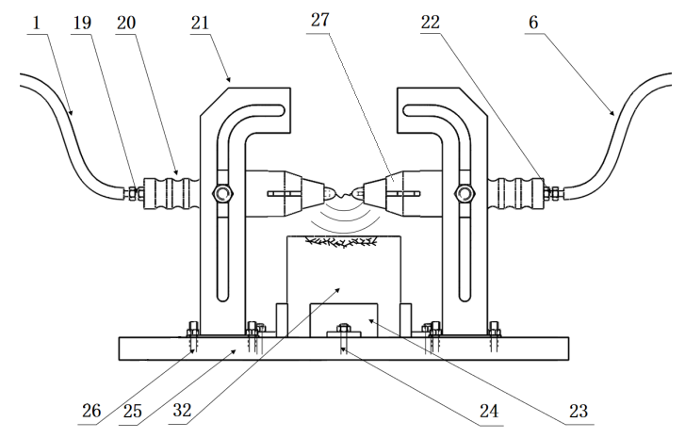

图2

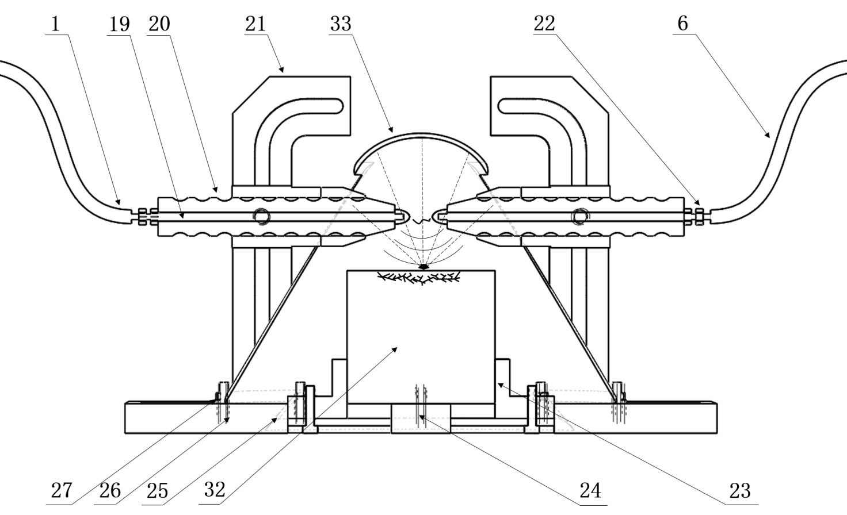

图3

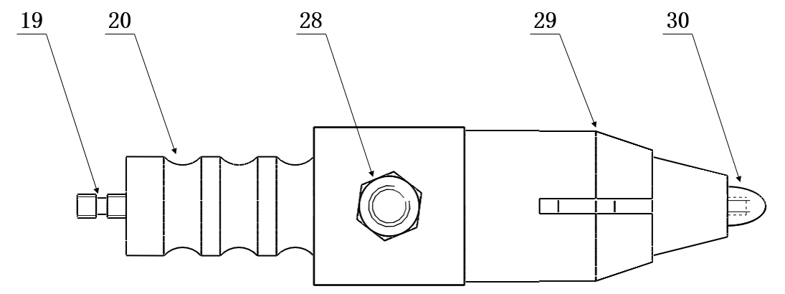

图4

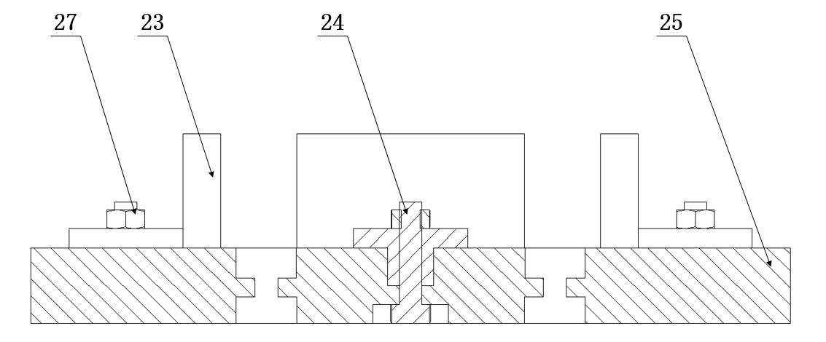

图5

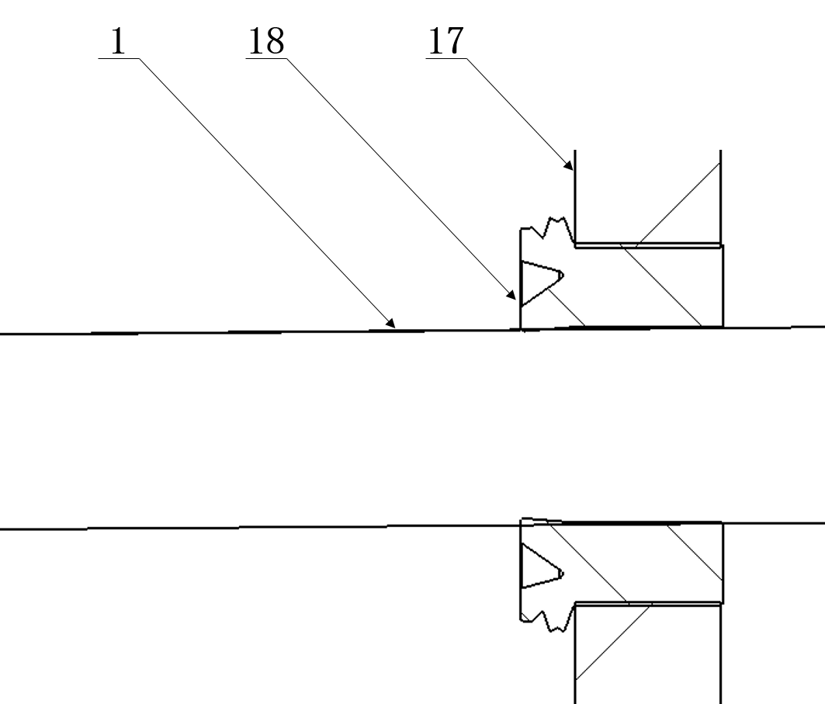

图6